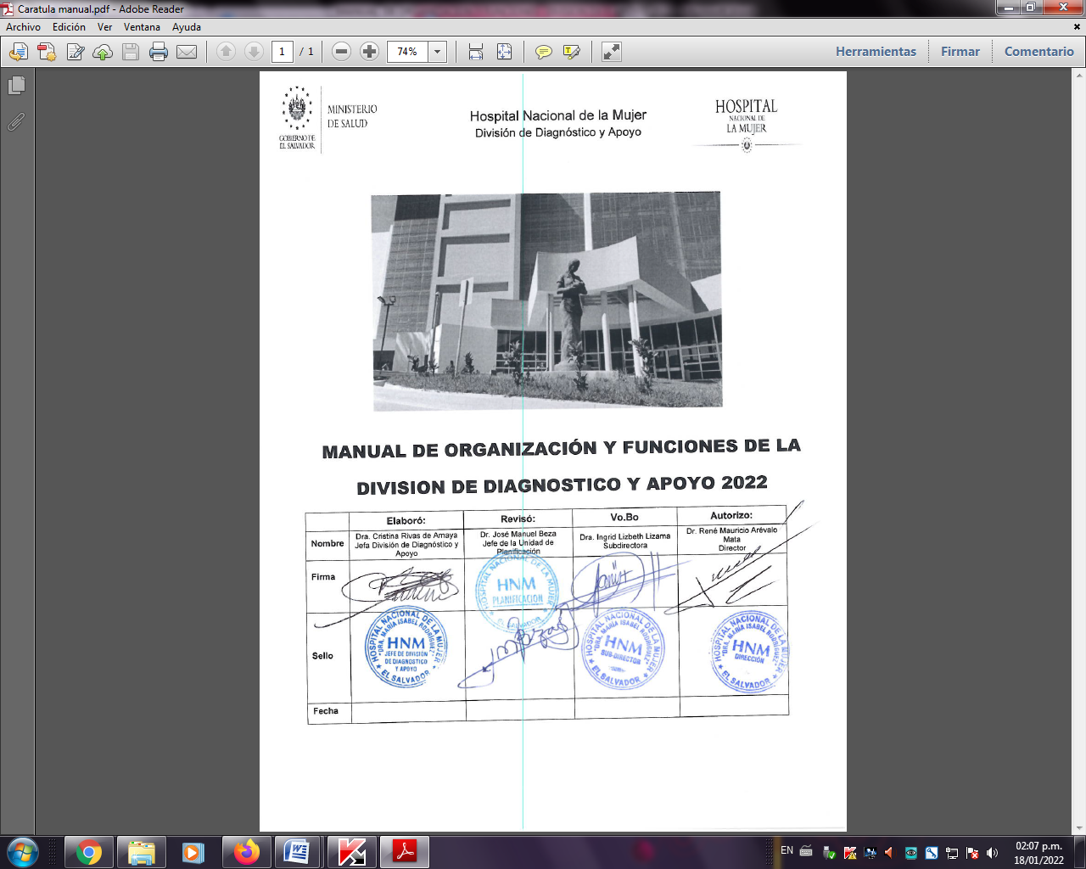

Contenido

1. INTRODUCCION 3

2. MARCO NORMATIVO LEGAL 4

3. MISION, VISION Y OBJETIVOS 4

3.1 Misión 4

3.2 Visión 4

3.3 OBJETIVOS 5

4. FUNCIONES GENERALES 5

4.1 FUNCIONES ADMINISTRATIVAS 5

4.2 FUNCIONES ESPECIFICAS 6

5. DEPENDENCIA JERARQUICA 8

5.1 ESTRUCTURA FUNCIONAL - ORGANIGRAMA 8

5.2 CANTIDAD DE RECURSO HUMANO 9

6. METODOLOGIA DE evaluacion de la division. 10

7. INFORMACIÓN Y COMUNICACIÓN INTERNA Y EXTERNA 10

8. RELACIONES DE TRABAJO INTERNAS Y EXTERNAS 11

VIGENCIA 11

SIGLAS 11

1. INTRODUCCION

El presente Manual se elaboró conforme a principios y Normas del Hospital y cada unade sus servicios, tiene como propósito definir la estructura organizacional, las relaciones, responsabilidades de cada una de las 9 Unidades.

Este trabajo se desarrolla en base al relevo de funciones, la estructura organizacional existente, los niveles de jerarquía, los gradosde autoridad y de responsabilidad, reconociendo la colaboración recibida por parte de las jefas delos Serviciosde la División de Diagnóstico y Apoyo, la revisión por la Unidad de Planificación y la autorización por la Dirección del Hospital Nacional de la Mujer.

El manual de Organización y Funciones debe ser considerado como un Instrumento dinámico, sujeto a cambios que surgen de las necesidades propias del Hospital, y de la revisión técnica permanente para mantener su utilidad.

**2. MARCO NORMATIVO LEGAL**

* Plan Cuscatlán
* Marco estratégico en salud – Política Crecer Juntos
* Plan Estratégico del Hospital Nacional de la Mujer “Dra. María Isabel Rodríguez” 22016-2025.
* Plan Estratégico Institucional del MINSAL 2021-2025
* Política Nacional de Calidad
* Reglamento de Normas Técnicas de Control Interno de la Corte de Cuentas
* Reglamento de Normas Técnicas de Control Interno Específicas del Hospital Nacional de la Mujer.
* Reglamento General de Descripción de puestos de trabajo tomo III, MINSAL

# 3.MISION, VISION Y OBJETIVOS

## 3.1 Misión

Somos la división que facilita a los/las médicos ginecólogos/as, obstetras y neonatólogos/as, los servicios de diagnóstico de alta calidad y excelencia , acorde a la complejidad y nivel de atención que requieren las pacientes y sus recién nacidos, que con los servicios de apoyo satisfacen las necesidades de los/las usuarios/as, externos e internos en forma oportuna.

## 3.2 Visión

Ser una dependencia hospitalaria, que cuente con tecnología innovadora, con el mayor alcance científico disponible, personal especializado con mística de trabajo, competencias técnicas para desarrollar sus funciones y espíritu de capacitación continua según los requerimientos actuales; para ir acorde con los adelantos de las especialidades de ginecología, obstetricia y neonatología, y así contribuir a la atención de alta calidad al binomio madre - hijo, atendidos en el hospital nacional de la mujer.

## 3.3 OBJETIVOS

**OBJETIVO GENERAL:**

Lograr el desarrollo e implementación de procesos, para dar una atención integrada de Diagnóstico y Apoyo al tratamiento de las pacientes haciendo que la atención sea equitativa y accesible, así como dar a conocer los objetivos, funciones y niveles de autoridad y responsabilidad, encaminados al cumplimiento de la Misión y la Visión de la División, supervisando la ejecución de las actividades y los recursos necesarios de los diferentes servicios que la conforman.

# 4. FUNCIONES GENERALES

## 4.1 FUNCIONES ADMINISTRATIVAS

Definir las funciones, atribuciones, responsabilidades a nivel de cada uno de las nueve Unidades de la División de Diagnóstico y Apoyo, así como las relaciones internas y externas de todas las jefas y subjefas.

1. Manejo gerencial de las nueve Unidades de la División de Diagnósticos y Apoyo, a través del monitoreo de planes, documentos y actividades que contribuyen a normar el buen funcionamiento de cada uno de ellos.
2. Supervisar la recolección de la información de producción y entrega a ESDOMED, en los primeros 3 días hábiles de cada mes de las diferentes Unidades de la División de Diagnóstico y Apoyo, presentación del respectivo análisis y evaluación para la toma de decisiones e implementar las correcciones en caso de ser necesario.
3. Facilitar la coordinación y la línea de comunicación de todos sus integrantes, eliminando duplicidad de esfuerzos, confusión e incertidumbre en el desarrollo de las funciones de los puestos de trabajo.
4. Supervisar el adecuado manejo y mantenimiento, preventivo y de reparación de los equipos biomédicos de las diferentes Unidades de la División de Diagnóstico y Apoyo.
5. Servir como medio de información permanente al personal integrante de la División.
6. Contribuir a lograr el cumplimiento de los objetivos funcionales de cada uno de los servicios que integran la División.
7. Coordinar la gestión adecuada de la adquisición y mantenimiento de los equipos médicos e insumos necesarios encada servicio de División de Diagnóstico y Apoyo.

**Regulación:**

Supervisar y establecer las bases para mantener un efectivo sistema de control interno

## 4.2 FUNCIONES ESPECIFICAS

|  |  |  |  |
| --- | --- | --- | --- |
| NOMBRE DEL CARGO FUNCIONAL:  Jefa de División de Diagnóstico y Apoyo | TIPO DE FUNCIONES QUE EJECUTA  Administrativa  Regulación | HORARIO | |
| ENTRADA | 7:00 AM |
| SALIDA | 3:00PM |
| CARGO ALQUE REPORTA:  DIRECCION Y SUB DIRECCION | CARGO QUE LE REPORTAN:  Laboratorio Clínico, Banco de Sangre, Radiología, Anatomía Patológica, Ultrasonografía, Farmacia, Trabajo social, Nutrición - Formulas Infantiles y Fisioterapia | | |
| NATURALEZA DEL TRABAJO: Gerencial | | | |
| FUNCIONES:  ADMINISTRATIVAS:   * Gerencia de las Unidades de la División de Diagnóstico y Apoyo, a través de la planificación, organización, desarrollo, supervisión del cumplimiento de funciones administrativa y monitoreo de las actividades que contribuyen al buen funcionamiento de cada uno de ellos * Conocer, aprobar, impulsar y coordinar los programas de trabajo con las jefas de las Unidades bajo su cargo, de acuerdo a objetivos, políticas y estrategias dictadas por los Organismos competentes de la institución; utilizando eficientemente los recursos disponibles para el logro de las metas. * Coordinar la elaboración del diagnóstico situacional, el Plan Operativo Anual (POA), memoria de labores y actualización de documentos regulatorios de los Servicios y elaborar los documentos regulatorios correspondientes a la División. * Participar en la elaboración y /o actualización de manuales y normas de control interno para mejorar el orden y funcionamiento de laInstitución. * Elaborar estrategias con el fin de darle cumplimiento a las políticas que emanen de la dirección. * Analizar la capacidad de oferta de servicios de acuerdo a las normas técnicas del MINSAL y de la capacidad financiera del Hospital para asumir los costos de operación. * Revisar y validar en coordinación con el jefe de Nutrición la alimentación para los servicios de Hospitalizaciónde acuerdo a las normas técnicas correspondientes y al presupuesto asignado. * Realizar las gestiones correspondientes ante las autoridades del hospital cada vez que sea necesario; para que los diferentes servicios de la División cuenten con los medicamentos, reactivos, insumos y equipos necesarios para el funcionamiento eficiente, oportuno y que logren sus objetivos y metas; esto en base a presupuesto asignado. * Realizar reuniones de trabajo cada mes con análisis, costos por servicios prestados, de las jefas de los Servicios de la División de Diagnóstico y Apoyo, paraanalizar los problemas detectados, la producción mensual , costos, cobertura y logros alcanzados. * Gestionar la reposición de equipos declarados descartados por el Departamento de mantenimiento y biomédica, para el funcionamiento adecuados de los servicios de la División. * Participar en las adjudicaciones de material, insumos, reactivos y equipos de los diferentes servicios de la División cuando así se requieran. * Participar en reuniones de trabajo convocadas por la Dirección, Subdirección, autoridades del MINSAL y coordinadores de los comités del Hospital a los que pertenecen esta Jefatura. * Evaluación y autorización de permisos personales, licencias, Incapacidades y Misiones oficiales. * Dar Visto Bueno a losdetallesde marcaciónmensual del personal a su cargo. * Revisar la producción mensual de los médicos Radiólogos   **Apoyo Administrativo:**   * Revisar, analizar, hacer las consultas necesarias y darle tramite a la correspondencia diaria. * Elaborar notas de trabajo según las necesidades propias de la División. * Realizar otras Funciones que sean asignadas por las autoridades de la Institución, compatibles con la naturaleza del cargo.   **Regulación:**   * Realizar las evaluaciones del desempeño de las diferentes Jefaturas cada 6 meses. * Coordinar con las jefas de los diferentes Servicios de la División su accionar, el cual debe estar acorde con los requerimientos del Diagnóstico y tratamiento que satisfagan las necesidades de los (as) usuarios. * Revisar y analizar los índices de producción de las Unidades de la División para implementar acciones correctivas en caso de ser necesario según presupuesto asignado * En coordinación con el comité de farmacoterapia establecer mecanismos de regulación y control para el uso racional de medicamentos, tendiente a lograr una acción terapéutica adecuada, con costos racionales, acorde con las exigencias de la ciencia, la tecnología y los recursos existentes. * Cumplir y hacer cumplir la normativa legal vigente, las disposiciones internas de la institución, manual de control de asistencia, en cuanto a recursos humanos: Selección de jefaturas, personal de los servicios, tiempo compensatorio, sistema de turnos, permisos, asuetos y otros. * Supervisar el cumplimiento del plan de mantenimiento preventivo para los equipos de los servicios de la División, elaborado por el departamento de mantenimiento y biomédica del hospital.   **Manejo de información confidencial**  Evaluaciones al desempeño del personal bajo su cargo  Informe sobre accidentes laborales  Adjudicaciones | | | |

# 5. DEPENDENCIA JERARQUICA

## 5.1 ESTRUCTURA FUNCIONAL - ORGANIGRAMA

Con su número correlativo de oficio ( 30 Noviembre 2016 )



**Dirección**

**Sub Dirección**

S**ubdirección**

**Sub Dirección**

**División de Servicio de Diagnóstico y Apoyo**

0400

0402

**Servicio de Banco de Sangre**

**Serviciode Laboratorio Clínico**

0401

**Servicio de Anatomía Patológica**

0404

**Servicio de Radiología**

0403

0406

**Servicio de Farmacia**

**Servicio de Ultrasonografia**

0405

0408

**Servicio de Nutrición**

0407

**Servicio de Trabajo Social**

408

0409

**Servicio de Fisioterapia**

## 5.2 CANTIDAD DE RECURSO HUMANO

|  |  |  |
| --- | --- | --- |
| **Recurso Humanosegún Clase (Jefaturas)** | **Cantidad deRecursos** | **Horas por RecursoDiario** |
| Médica Gineco-Obstetra, Diplomado en Gestión Hospitalaria | **1** | **8** |
| Medico Ultrasonografista | **1** | **8** |
| Médico Patóloga | **1** | **8** |
| Médico Radiólogo | **1** | **8** |
| Médico Radiólogo | **1** | **2** |
| Licenciadas en Laboratorio Clínico | **2** | **8** |
| Licenciada en Radiología | **1** | **8** |
| Licenciadas en Química y Farmacia | **1** | **8** |
| Licenciadas en Trabajo Social | **1** | **8** |
| Licenciadas en Nutrición | **1** | **8** |
| Licenciadas en Fisioterapia | **1** | **8** |
| **TOTAL** | **12** | **82** |

|  |  |  |
| --- | --- | --- |
| **Recurso Humano Mínimo Necesario** | **Cantidad de Recursos** | **Horas por Recurso Diario** |
| Unidad de Farmacia | **21** | **8** |
| Unidad de Trabajo Social | **8** | **8** |
| Unidad de Nutrición | **9** | **8** |
| **TOTAL** | **38** | **24** |

# 6. METODOLOGIA DE evaluacion de la division

|  |  |  |
| --- | --- | --- |
| Evaluación de los Servicios de la División | **TIPO DE EVALUACION** | **AREA A QUIEN SE PRESENTAN** |
| Reunión mensual donde rinden informes de producción con su análisis, avances del POA y de las actividades de gestión, tablas de costos por servicios entre otros | Dirección y Planificación |
| Memoria de Labores | Unidad de Planificación |
| Evaluación del Personal | Evaluación al desempeño del personal cada 6 meses con el instrumento oficial | Departamento de Recursos Humanos |

**7. INFORMACIÓN Y COMUNICACIÓN INTERNA Y EXTERNA**

|  |  |
| --- | --- |
| **TIPO DE COMUNICACION** | **FORMAS DE COMUNICACION** |
| Comunicación Interna | - Cada vez que es necesario en forma verbal, vía telefónica, a través de nota o presencial con las 9 jefaturas de los servicios de la División  - A través de un grupo de WhatsApp  - Reunión mensuales con las 9 jefaturas de la División. |
| Comunicación Externa | - Cada vez que es necesaria en forma verbal, vía telefónica, a través de notas, presencial con Dirección, Subdirección, División Médica, División Administrativa,Jefa de Unidad Financiera, UACI, Unidad Jurídica, Informática, Mantenimiento , Unidades Asesoras entre otros.  - En reuniones del consejo de gestión y de los comités a los que pertenezco. |

# 8. RELACIONES DE TRABAJO INTERNAS Y EXTERNAS

|  |  |
| --- | --- |
| **RELACIONES DE TRABAJO** | |
| **RELACIONES INTERNAS** | **PROPOSITOS** |
| Con el Laboratorio Clínico, Banco de Sangre, Radiología e Imágenes, Anatomía Patológica, Ultrasonografía, Farmacia, Nutrición, Trabajo Social, fisioterapia y Médicos Radiólogos. | coordinar y supervisar el buen desempeño de cada uno de los servicios de la División |
| **RELACIONES EXTERNAS** | **PROPOSITOS** |
| Con la Dirección y sus dependencias, Subdirección, División Médica y sus dependencias, División Administrativa, Unidades Asesoras, Comités de Apoyo. Otros Hospitales de la Red de Servicio de Salud, Banco de Sangre de Cruz Roja, Laboratorio Central y MINSAL | Gestionar y/ o informar de las necesidades para el logro de las metas de los servicios de la División. |
| **REQUISITOS** | |
| Médico graduado o incorporado de la Universidad de El Salvador o cualquier Universidad reconocida.  Estar inscrito en la Junta de Vigilancia de la profesión médica  Especialista en el área, con 5 años de experiencia en un hospital reconocido.  Contar con estudio relacionados a la gestión de instituciones de Salud  Haber desempeñado el cargo de Jefe de Departamento.  Pertenecer a la Sociedad filial respectiva del colegio médico. | |

**VIGENCIA**

El presente Manual de Organización y Funciones Específico de laDivisión de Diagnóstico y Apoyo entrará en vigencia a partir del mes de enero del 2022, fecha de aprobación del mismo por parte de los Titulares de este Hospital

**SIGLAS**

|  |  |
| --- | --- |
| HNM | Hospital Nacional de la Mujer |
| MINSAL | Ministerio de Salud |
| NTCIE | Normas Técnicas de Control Interno Específicas |
| RIISS | Redes Integrales e Integradas de Servicios de Salud |